绝密★启用前
2013年普通高等学校招生全国统一考试（天津卷）
文科综合政治试题解析

1．本套试卷考查的知识内容严格按照《考试说明》的要求，没有出现超纲现象；从所考查的知识来看，注重对主干知识的考查，考查的知识点分布均匀，覆盖面较广，如公司的经营与发展，收入分配与社会公平，提高开放型经济水平，文化的发展、作用、特点，学，科网，大众文化，对立统一，一切从实际出发，哲学的基本问题，哲学与具体科学的关系，真理的客观性、具体性、条件性，民主监督、时代的主题等主干知识在试题中均有体现。
2．试题凸现社会热点，贴近学生实际。从选择题看，如第1题的“十八大报告提出的城乡居民人均收入翻一番”，第5题的“网络反腐”，第10题的“公共服务型政府的建立”，从综合题看，第12题的“光盘行动”，第14题的“居民汽车消费”学，科网，都是以时政热点为背景材料设置问题，充分体现了学科知识考查与社会热点、现实生活紧密联系的学科特色。
3．试题注重考查学生的探究能力，将知识、能力和素质的考查融为一体。从选择题看，所有试题的编制都将对知识的考查融于一个个具体的情境之中，这不仅要求考生扎实掌握基础知识，更要求考生在准确和完整地解读信息的基础上具有恰当运用知识作出正确选择的能力。从综合题看，试题不仅突出考查政治学科高考要求的四种能力，而且十分注重考查学生针对具体材料进行综合分析的能力。表现为具体试题设置上，将时事政治与热点材料融合在试题背景中，并要求运用有关知识结合材料分析，综合考察了学生获取和解读信息的能力，调用知识的能力。
4．试卷整体上以中档试题为主，并有一定的区分度，没有难题、偏题，符合学生能力的培养和提高，是一套考查学生综合素质能力的好试卷。
- 党的十八大明确指出，到2020年实现城乡居民人均收入比2010年翻一番。这一目标的提出，体现了“居民收入增长和经济发展同步”的原则，顺应了人民过上更好生活的新期盼。实现居民收入倍增
  - 要大力发展社会生产力 ②要着力调整国民收入分配格局
③是全面建成小康社会的要求 ④是促进收入分配公平的根本措施
A. ①②③ B. ①②④ C. ②③④ D. ①③④
l .【答案】A
【解析】本题考查考生对知识的理解和运用能力。难度中等。实现居民收入倍增，既要做大“蛋糕”又要分好“蛋糕’，选项①②正确；全面建成小康社会的目标要求实现国内生产总值和城乡居民人均收入比二O一O年翻一番，选项③正确；大力发展生产力是促进收入分配改革的很本措施，选项④错误。故答案选A。
2.在新一代移动互联网技术的浪潮下，全球许多名骚一时的大企业陷入困境；曾作为无线通信代名词的摩托罗拉被他人掌控；家电行业先驱索尼，松下和夏普巨霸亏损；原来全球最大的智能手机平台塞班系统，如今只剩下2.6%的市场份额。这些案例表明
A.拥有最先进的技术储备，是企业长盛不衰的重要保障
B.缺乏国家必要的技术规划，是企业由盛而衰的主要原因
C.缺乏用于技术创新的资金投入，是企业竞争失利的根本原因
D.适应市场发展趋势的技术创新，是企业保持竞争力的关键因素
2 .【答案】D
【解析】 本题考查学生获取和解读信息的能力及知识运用的能力，难度中等。依据材料，全球的名企业在新一代互联网技术的浪潮下纷纷陷入困境，说明企业要保持竞争力，必须适应市场发展趋势，不断进行创新，D项正确；A、B项衰述正确，但材料未体现，不选；提高自主创新能力是企业保持竞争力的根本原因，C项错误。故答案选D。
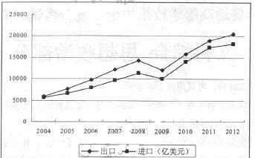
3.下图是2004-2012年我国对外贸易指标，图中数据显示

A.产品进口优化了国内的产业结构 B.产品出口拉动了我国经济的增长
C.我国国内市场竞争的国际化趋势增强 D.我国“走出去”的步伐不断加快
3 .【答案】C
【解析】本题专查学生读图分析及运用知识的能力，难度中等。解答本题的关键要理解图表的意思。图表表明2004——2012年间，我国的进出口数额整体上呈上升趋势，这表明我国国内市场竞争的国际化趋势增强，C项正确；A、B、D说法正确但材料未体现，不选。故答案选C。
4.茶文化在我国有悠久的历史。“东方美人”是台湾苗粟出产的一种名茶，它由当地客家人种植，是被小绿叶蝉咬过的乌龙茶叶。很久以前，英国女王偶人品尝到此茶，将悬在茶杯里的茶叶赞叹为“正在跳舞的东方美女”，茶名由此而得，这种茶的曼妙之处还在于可用冰水浸泡，透过冰滴壶，一滴滴冰水滤过茶叶，茶汤香气馥郁，色若琥珀。这表明
- 文化对社会法阵有重要影响 B. 人们在时间中创造并享用文化
C. 文化能够增强人得精神力量 D.人们的实践受到文化潜移默化的影响
4 .【答案】B
【解析】本题考查学生获取和解读信息思的能力及运用知识的能力，难度中等，材料中关于“东方美人”茶的种植过程及用途的阐述，表明人们在实践中创造文化，英国女王品茶时的赞叹及喝茶时所获得香气馥郁、色若琥珀的感受，表明人们在享用文化，B 项正确；C项说法片面化，不选：A、D 表述正确但与材料无关，不选。故答案选B。
5.“虽然不言不语，叫人难忘记，那是你的眼，明亮有美丽……”当年蔡琴在演唱这《你的眼神》时，就曾以特有的韵味打动过无数听众，在今春“我是歌手”的电视节目上，林志炫以不同以往的方式演唱此歌，诠释经典，在次让人如痴如醉。由此可见，文化表演应该
①为人民大众所喜闻乐见 ②倡导风格与形式的多样化
③立足于满足市场需求 ④ 坚持继承和创新的统一
A.①②③ B. ①③④ C. ①②④ D. ②③④
5 .【答案】C
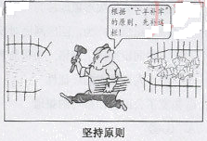
【解析】 本题考查学生获取和解读信息的能力及运用知识的能力，难度中等。同一首歌以不同的方式演唱，却都获得了听众的认可，符合了大众文化的要求， ①②项正确，林志炫以翻唱的方式诠释释经典，让人如痴如醉，表明文化发展要坚持继承与创新的统一，④选项正确：③项与题意不符，不选。故答案选 C。
6.漫画《坚持原则》中的人错在
A．一意孤行，没有尊重客观规律
B．因循守旧，没有发挥主观能动性
C．生搬硬套，没有做到从实际出发
D．顾此失彼，没有一分为二地看问题
6 .【答案】C
【解析】 本题考查学生读图分析及运用知识的能力，难度中等。漫画《坚持原则》讽刺一些人一味地坚持原则，忽视了从具体条件出发研究和解决问题，最终导致亡羊无法补牢，C选项正确。故答案选C。
7.近年来，人类对物质世界的探索不断取得新的进展，2012年3月，大亚湾中微子实验国际合作组织宣布发现了一中新的中微子振荡，有助于破解反物质消失之谜，2013年3月，清华大学和中国科学院联合宣布首次在实验上观测到量子反常霍尔效应，被誉为“一个诺贝尔奖级别的发现”。科学家的这些发现再次证明
A．思维与存在具有同一性 B．存在就是被感知
C．具体科学是哲学的基础 D．哲学源于对世界的惊异
7 .【答案】A
【解析】本题考查学生获取和解读信思的能力及运用知识的能力，难度中等。近年来，人类对物质世界的探索不断取得新的进展，如中微子振荡、量子反常霍尔效应的发现，证明了客观世界是可知的，A正确；D 选项是唯心主义观点，不选； D选项错误，哲学的智慧源于人类的实践活动，不选；C选项表述正确但与材料无关，不选。故答案选 A。
8在《集安高句丽壁画》一书中，作者称图一为“剁肉图”，把古人右手所持工具看作菜刀；后有研究者结合该书图二“烤肉串”和图三“厨师扇风”，认为古人右手拿的是史称“便面”的中国古扇，因此图一应叫“烤肉图”。对文物图像命名中存在的不同见解，应坚持观点是
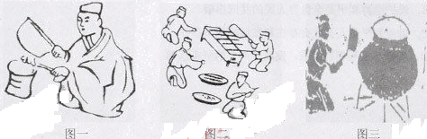

A．真理是客观的，是对客观对象的认识 B．对同一确定对象的认识，真理只有一个
C．真理是有条件的，都有自己的适用范围 D．真理是具体的，是相对特定的过程而言的
8.【答案】B
【解析】本题考查学生获取和解读信思的能力及运用知识的能力，难度中等。依据图一，书中作者把古人右手所持工具理解为菜刀，并把图一称为‘刹肉图”，研究者结合图二、图三，把古人所拿东西理解为中国古伞，从而把图一称为“烤肉图”，这表明，虽然对同一事物的理解可以以仁者见仁、智者见智，但对同一对象的认知，真理只有一个，B选项正确；A、C、D 表述正确但与材料无关，不选。故答案选B。
9.网络反腐的成效被形象地称为“小鼠标绊倒大贪官”。今日，为鼓励广大网民依法如实举报违纪违法行为，回应网民对反腐倡廉领域热点问题的关注，人民网、新华网等主流网络同步退出来网络“举报监督专区”。“举报监督专区”的设立
①体现了人民民主的广泛性 ②推动了反腐与网络功能的良性互动
③拓宽了公民政治参与的渠道 ③确保了国家权力在阳光下运行
A．①③ B．②④ C．①④ D．②③
9 .【答案】D
【解析】 本题考查学生理解和运用知识的能力，难度不大。②③正确把握体现了“举报监督专区”设立的意义，入选：①④表述正确，但与材料无关。故答案选B。
10.在社会主义市场经济逐步建立与完善的过程中，政府机构改革的声音与步伐始终伴随，建立公共服务型政府的改革路径日渐清晰，建立公共服务型政府是
①树立政府权威的需要 ②构建社会主义和谐社会的需要
③提高为人民服务能力和水平的需要 ④提高为经济社会发展服务能力和水平的需要
A．①②③ B．①②④ C．①③④ D．②③④
10. 【答案】D
【解析】本题考查学生调动和运用知识的能力，难度不大。社会主义市场经济体制的逐步建立和完善要求建立公共服务型政府，表明经济社会发展需要政府提高服务的水平和能力， ④ 选项正确，社会主义和谐社会的构建，提高为人民服务的能力和水平也要求建立公共服务型政府， ②③选项正确，①选项是建立公共服务型政府的结果而非原因，不选。故答案D。
11.和平犹如空气和阳光，受益而不觉，失之则难存，没有和平，发展就无从谈起。国家无论大小、强弱、贫富，都应该做和平的维护者和促进者。这表明
A．各国无论大小强弱都应一律平等 B．维护世界和平是全世界人民的共同愿望
C．世界和平是人类社会存在和发展的基本条件 D．和平与发展相辅相成，发展是和平的坚实基础
11.【答案】 C
【解析】本题考查学生获取和解读信息的能力及运用知识的能力，难度中等。和平犹如空气和阳光，人类失之难存，社会失之，发展无从谈起，表明世界和平对人类社会存在和发展的重要性，C选项正确，A、B、D项表述正确，与题意不符，不选。故答案选 C。
12.（8分）阅读材料，回答问题。
“一锅一饭，当思来之不易；半丝半缕，恒念物力维艰。”然而，近年来我国“舌尖上的浪费”非常严重，每年餐桌上浪费的食物相当于2亿人一年的口粮。2013年初，为响应中央历行节约。反对浪费的号召，北京市一家民间公益组织发起了吃尽盘中餐的“光盘行动”；人民日报微博随即响应，并得到众多网络媒体的关注和转载，使之急速升温。这一活动唤醒了人们的节俭意识，反映了社会公众对节约光荣，浪费可耻的广泛认同。
依据材料，运用《文化生活》的知识说明“光盘行动”引起社会共鸣的原因。
【解析】本题以“光盘行动”这一热点为背景，考查学生对材料的解读和对知识的理解和应用能力。解答本题．首先要明确设问要求回答“光盘行动”引起社会共鸣的原因，这类题目属干“为什么”——“原因类”题型，要求回答这样做的原因和意义。答题时，要注意设问限定知识范围是文化生活角度，实行‘光盘行动”的依据涉及大众传媒的作用、中华传统美德对人的影响、社会主义荣辱观的导向作用等。
【答案】
12. ( 8 分） ①大众传媒具有强大的文化传递、沟通、共享功能。②中华传统美德对人们有着深远持久的影响。③社会主义荣辱观具有导向作用。
13.（10分）阅读材料，回答问题。
人民民主是社会主义的生命，人民代表大会制度以人民当家作主为宗旨，下表所列是十一届全国人大常委会的部分工作。
1 | 常委会审议的法律草案原则上都在中国人大网上公布，五年中先后向社会公布48件法律草案；同时健全吸纳公众意见反馈机制，积极回应社会关切
2 | 结合听取审议国务院有关报告开展专题询问，并通过电视、网络等媒体进行现场直播；对重点问题加强跟踪监督。
3 | 加强和改进代表联络服务工作，建立健全260多个全国人大代表小组，拓宽代表联系人民群众的渠道，支持代表通过多种形式听取和反映群众意见。
4 | 依照法定程序，保证常委会组成人员充分发表意见，在基本达成共识的基础上进行表决，实行一人一票，按照多数人的意见作出决定。
运用《政治生活》知识说明，材料中全国人大常委会的工作是如何保障人民当家作主的。
【解析】本题以十一届全国人大常委会的部分工作为材料设置情景，生活气息浓厚、文字衰述简洁明了，设问要求运用政治生活的相关知识作答，综合性较强，对有效获取和解读信息以及结合材料加以理论阐述的能力要求颇高。解答本题的基本要求是准确把握设问的知识指向，即知识指向为第三单元第五课的内容；关键是准确把握设问中“全国人大常委会的工作是如何保障人民当家作主的”的要求，答案设计要求考生结合材料从四个角度回答：一是常委会审议的法律草案在大网上公布，健全公众意见反馈机制，积极回应社会关切，表明人大常委会扩大人民有序参与立法的过程，科学立法、民主立法：二是听取审议国务院有关报告，对重点问题加强跟踪监督，表明人大加强对政府的监督，促使其更好地工作；三是加强和改进代表联络服务工作，拓宽民意反映渠道，通过多种形式听取和反映群众意见，表明人大代表更好地履行职责、代表人民利益。四是依照法定程序，保证常委会组成人员充分发表意见，并按照多数人的意见作出决定，表明坚持民主集中原则，体现民原意。
【答案】
13. ( 10 分）①扩大人民有序参与立法的过程，做到科学立法、民主立法。 ②通过行使监督权促进政府改进工作，对人民负责。 ③支持人大代表更好地履行职责，代表人民利益。 ④坚持民主集中制原则，体现人民意志。
14.（38分）阅读材料，回答问题。
材料一 2004—2011年我国汽车消费及相关指标
指标  年份 | 私人轿车保有量（万辆） | GDP（万亿元） | 人均收入（元） | 汽车工业销售产值/GDP（%）
2004 | 600 | 16.0 | 6179 | 5.62
2006 | 1149 | 20.9 | 7668 | 6.70
2008 | 1947 | 30.1 | 10271 | 6.31
2010 | 3443 | 39.8 | 14394 | 7.54
2011 | 4322 | 47.1 | 16241 | 10.40
材料二 当越来越多的人争先恐后地实现了“有车一族”的梦想之后，车也带来了诸多问题。相关资料显示，机动车尾气排放是造成空气污染的重要原因。汽车带来的道路拥堵也成为了城市交通的最大问题，然而仍有超过60%的城市居民愿意选择私家车作为日常出行方式。
- 根据材料一和材料二，运用《经济生活》的知识说明，应该如何看待我国汽车消费增长。（12分）
- 在国外成熟汽车市场中，汽车生产企业会以提供消费信贷的方式刺激消费需求；而通过借贷刺激社会总需求也是现代市场经济国家通用的经济调控手段之一。运用《经济学常识》知识回答，最早提出以赤字财政扩大有效需求的经济学家是谁。其理论依据是什么。（10分）
- 我国现在已经成为汽车生产大国，但还远未成为汽车强国。要从汽车生产大国成为汽车强国，创新是关键。请用唯物辩证法的知识予以说明。（10分）
（4）成为汽车强国是产业梦，成为“有车一族”是家庭梦，青年学生也有自己的梦。青年学生的个人梦想无论多么色彩斑斓，都只有融入到国家和社会的发展之中才能实现。请分别运用《生活与哲学》和《政治生活》中的一个知识，探讨为什么个人梦想的实现必须与国家和社会的发展相联系。（6分）
【答案】
14.（38分）( l ) ( 12 分） ①汽车消费增长体现了居民生活水平的提高。 ② 我国汽车消费增长的直接原因是居民收入水平的提高，根本原因是经济的发展，也受到攀比、从众等消费心理的影响。 ③ 汽车消费对经济增长有推动作用，不应盲目排斥。④汽车消费也带来了诸多问题，要求我们理性消费、绿色消费。
（2）（10分）①凯恩斯。
②他认为在现实生活中存在着边际消费倾向递减、资木边际效率递减和流动偏好三大心理规律。由于
这些规律的行存在，随着社会的发展必然出现有效需求不足的问题。为此，凯恩斯提出了赤字财政政策。
( 3 ) ( 10 分）
①发展的实质是新事物的产生和旧事物的灭亡，在一定意义上发展就是创新。（或辩证的否定是实现新事物产生和 旧事物灭亡的根本途径，它要求树立创新意识。）没有创新就不可能实现从汽车生产大国到汽车强国的发展。
②关健部分的功能及其变化对整体功能起决定作用，要重视关键部分的作用，抓住创新这一关健，能够推动汽车强国建设整体工作的开展。
③主要矛盾对事物发展起决定作用，要坚持重点论，抓住创新这一重点，是实现汽车强国的关键。
④创新能够推动社会生产力的发展。
( 4 ) ( 6 分）
《生活与哲学》
社会提供的客观条件是实现人生价值的基础，人要实现自己的价值，必须利用社会提供的各种条件。（或整体统帅部分，部分服从和服务于整体；或个人价值的选择要自觉遵循社会发展规律，自觉站在广人人民群众的立场上。）
《政治生活》
坚持个人利益与国家利益相结合的原则。在我国，国家与公民个人的利益在根本上是一致的。（或坚持权利与义务统一的原则。权利的实现需要义务的履行，义务的履行确保权利的实现。）
（其他答案言之有理，可酌情给分）
【解析】
本题以汽车消费为背景，用文字、图表数据等材料给出了2004——2011年间我国居民汽车消费的现状，并分析了这一现状的原因及带来的影响，考查考生的认知能力和综合运用所学知识分析现实问题的能力。
第（1）问主要考查“经济生活”中有关消费的知识，本知识既是教学的重点，又是社会的热点。从题型看，本题属于“认识类”的试题，一般要求正反两面辩证地分析，从“是什么”、“为什么”、“怎么办”的角度综合考虑。从试题材料涉及的内容看，材料一阐述了2004——2011年间我国汽车消费的整体趋势、意义及有关原因分析，涉及到的知识点为影响消赞的因素，消费对生产的反作用，材料二描述了汽车消费带来的诸多问题，可以运用理智消费的角度分析。
第（2）问主要考直“经济学常识”中“凯恩斯革命”的相关知识，设问要求回答最早的提出以赤字财政扩大有效需求的经济学家及理论依据，具体回答时要求运用边际消费倾向递减、资本边际效率递减和流动偏好三大心理规律及有效从需求不足等知识点回答。
第（3）问主要考查“生活与哲学”第三单元“思维方法与创新意识”中的相关知识。解答本题的关键是准确把握设问要求远用唯物辩证法的知识说明我国从汽车生产大国成为汽车强国的关键关橄是创新。首先，它指明了解答本题的知识范围，即以“生活与哲学”第三单元的知识为范围；其次，在本题中它还指明了答题的大致角度，即可以从发展的实质、整体与部分的关系、主次矛盾和创新的作用等角度结合材料组织答案。
第（4)问属于探究型试题，要求从“生活和哲学”和“政治生活”中各选取一个知识，，说明个人梦想的实现为什么必须与国家和社会的发展相联系，其实质要求回答这样做的理论依据。从“生活和哲学”的角度，可以运用人生价值实现的客观条件或整体与部分的关系等知识分析，从“政治生活”的角度，可以运用国家利益和个人利益相结合的原则或权利与义务相统一的原则等知识结合材料回答问题。
2013年普通高等学校招生全国统一考试（天津卷）
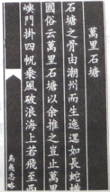
历史解析

1．右图为《岛夷志略》片段。从其内容判断，该著作的出现应不晚于
A．秦汉时期
B．隋唐时期
C．宋元时期
D．明清时期
答案 C
解析 结合所学的史地知识， 唐宋年间，许多历史地理著作将西沙和南沙群岛相继命名为"九乳螺洲"、"石塘"、"长沙"、"千里石塘"、"千里长沙"、"万里石塘"、"万里长沙"等。宋元明清四代，以"石塘"、"长沙"为名记述南海诸岛的书籍多达上百种。唐穆宗时明令岭南节度使管辖的范围包括南海诸岛，故答案为C项。
2．“从宋代起，棉花开始成为一种重要纺织原料……到了元代，丝、麻、棉鼎足而三，明代以后，棉花的重要性超过麻。”出现这些变化的前提条件是
A．政府的大力推广
B．棉纺织技术的改进
C．商品经济的发展
D．棉花成为经济作物
答案 B
解析 元代黄道婆全面推广先进的棉纺织技术，促进了棉纺织业的迅速发展，棉花种植的推广，故选择B项。
3．孟德斯鸠认为，共和政体是全体人民或仅仅一部分人民握有最高权力的政体；君主政体是由单独一个人遵照固定的和确立了的法律执政；专制政体是按一个人的意志行使权力。他主张实行的政体是
A．民主共和 B．贵族共和 C．君主立宪 D．君主专制
答案 C
解析 孟德斯鸠是启蒙运动时期的重要人物，结合所学知识即可选出答案C项。
4．有国外学者说，如果世界结束于1820年，一部此前300年全球经济史的主体就会是东亚；只有结尾的简短一章可能提到遥远的大西洋沿岸。这里的“结尾的简短一章”主要指的是
A．新航路开辟 B．西方早期殖民扩张
C．工业革命 D．资本主义世界体系确立
答案 C
解析 题干中假设的环境涉及的时间是1520----1820年，根据题干“结尾的简短一章”应该是18世纪末至19世纪初，与此相关的只有C项。A项是15、16世纪；B项是16世纪；D项是19世纪末20世纪初，故正确答案为C项。

5．“不识国民之原理，不通世界之大势，不知政治之本原……而仅摭拾泰西皮毛，……遂乃自足。”上述言论应当是
A．顽固派对洋务派的批评 B．洋务派对顽固派的批评
C．洋务派对维新派的批评 D．维新派对洋务派的批评
答案 D
解析 19世纪中期以来，世界历史发展的潮流是资本主义。面对民族危机的加深，先进的中国人主张向西方学习，而此时的洋务派却设想通过学习先进技术来维护封建制度 ，由“而仅摭拾泰西皮毛”可知，它指的是洋务运动仅学习西方的皮毛，即单纯学习西方的技术，而没有变革相应的社会制度；故答案选择D项。顽固派是不可能主张顺应世界潮流，向西方学习的的，排除A和B项；C项不符合史实。
6．据《中国报学史》统计，武昌起义胜利后半年内，全国报纸由100多家迅速发展到500多家，总销量达到4200万份。出现这一现象的主要原因是
A．人们关心社会变革，希望了解世界变化
B．《临时约法》规定有言论、出版等自由
C．大力提倡白话文使阅读报纸的人数激增
D．人们普遍赞成民主共和，反对君主专制
答案 A
解析 根据题干，报纸种类增加，销量增多，说明报纸有广泛的需求市场，结合当时的社会实际，答案为A项。《临时约法》并没有真正的深入实施，排除B项；新文化运动提倡白话文，C项错误；D项中“普遍”太绝对化，不符合史实。
7．下图中，美国汽车产量1933年发生了较大变化。其主要原因是
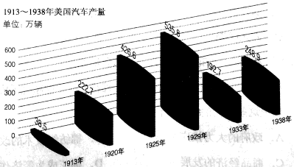
A．消费者购买力下降 B．厂家生产能力下降
C．政府限制汽车生产 D．汽车销售价格上涨
答案 A
解析 根据题干关键时间“1933年”，再结合大危机和罗斯福新政的相关史实，即可选出答案为A项。经济危机发生后，物价上涨，货币贬值，人们的购买力低下，导致了消费市场的低迷，其余三项不合史实。

8．毛泽东说：“殖民地半殖民地国家的革命，在一定历史时期中所采取的国家形式，只能是第三种形式…… 这是一定历史时期的形式，因而是过渡的形式。”这里所说的国家形式是
A．民主主义国家 B．新民主主义国家
C．资本主义国家 D．社会主义国家
答案 B
解析 结合所学知识，“过渡”时期中国的国家性质是新民主主义国家，所以答案为B项。

9．天津著名中药企业达仁堂如今已有百年历史。20世纪50年代纳入国家集中统一管理后，原有分号与其全部脱钩，达仁堂只管生产，不管销售。在20 世纪90 年代中期的发展中，该企业曾一度“拔剑四顾心茫然”。造成其“茫然”的主要原因是
A．集中统一管理使企业失去活力 B．企业产品质量下滑
C．企业失去分号，力量削弱 D．企业尚未适应市场经济
答案 D
解析 根据题干“20世纪50年代纳入国家集中统一管理”，说明当时实行计划经济体制，政府集中统一管理使企业失去活力；20世纪90年代，中国开始逐步发展社会主义市场经济，因当时的达仁堂难以适应新兴的市场经济，故出现“茫然”的心态。
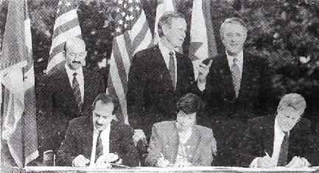
10．右图所反映的经济组织，其突出特征是
A．成员国政治经济一体化
B．成员国经济技术合作多样化
C．成员国经济发展均衡化
D．发达国家与发展中国家优势互补
答案 D
解析 根据图片内容，分析国旗样式，可知涉及到美国、加拿大、墨西哥，所以该组织为北美自由贸易组织，它是世界上第一个由发达国家和发展中国家形成的组织，故选D项。A项是欧盟；B项是亚太经合组织；C项表述错误。
11．凯末尔说：“我们希望成为一个现代化国家，我们的头脑愿意接受现时代思想，但我们仍得保持自身不变。”为此他推行的改革有
①废除政教合一 ②用拉丁字母拼写土耳其语
③走苏俄发展道路 ④大力发展农业
A．①② B．①③ C．②③ D．②④

答案 A
解析 在凯末尔领导下，土耳其实现独立。为了实现现代化，凯末尔推行改革，①②都是其改革的内容，④不是；独立后的土耳其建立了资产阶级共和国，不可能走苏俄道路，③错误，故答案选择A项。

12．（18分）阅读材料，回答问题。
材料一
刘邦接受了皇帝的称号，皇帝之下设三公九卿……地方行政系统仍是郡、县、乡、亭、里。郡有郡守、郡尉等，分掌政治、军事、监察之权。县分大小，万户以上设县令，万户以下设县长。
——樊树志《国史概要》
（1）材料一反映了汉初哪些政治制度？指出其渊源。（5分）

材料二
“汉高祖……矫秦县之失策，封建王侯, 并跨州连邑,有逾古典。”这些受封的诸侯王和列侯都是“有土之爵”，在其封地上享有两大特权：一是“自置吏”，二是“得赋敛”。
——摘编自周振鹤《中国地方行政制度史》
（2）依据材料二，说明汉初“矫秦县之失策”的措施及具体内容，（4分）结合所学知识指出这一措施导致的后果。（2分）

材料三
汉武帝规定诸侯王除由嫡长子继承王位外，“以私恩自裂地，分其子弟”为列侯，而由皇帝制定这些侯国的名号，分别隶属于汉郡。淮南王刘安谋反，“国除为九江郡”；衡山王刘赐谋反，“国除为郡”。又颁布律令，规定王国官员地位低于一般官员，限制人们与诸侯王交游。从此，王国与汉郡无异。
——摘编自邱树森、陈振江主编《新编中国通史》
（3）依据材料三，结合所学知识，列举汉武帝解决王国问题的措施，（5分）并分析其意义。（2分）

解析：
第（1）问，第一小问，提取材料中关键词：“接受了皇帝的称号”“ 皇帝之下设三公九卿”“ 地方行政系统仍是郡、县、乡、亭、里”，即可概括的出答案；第二小问，根据第一小问的制度内容寻找历史渊源。第（2）问，“措施”需根据材料“……矫秦县之失策，封建王侯, ……”概括得出；“内容”需根据材料“自置吏”，“得赋敛”，从两方面来概括；结合所学知识回答“后果”即可。第（3）问，第一小问，结合材料三概括列举即可，但切忌太繁琐；第二小问，围绕国家统一和加强集权方面来分析。
答案：
（1）皇帝制度、三公九卿制、郡县制。
承袭秦制。
（2）分封诸侯王国。
受封王侯在封地上可以自行任命官员、收取赋税。
王侯权力过大，危害中央集权。
（3）颁布推恩令分割王国封地；剥夺犯法诸侯王封地，改为郡县；颁布律令加强对诸侯的防范。
消除了地方割据势力，中央集权得到加强，巩固了国家统一。

13．（22分）阅读材料，回答问题。
材料一
自从德国打了败仗，“公理战胜强权”，这句话几乎成了人人的口头禅。……德国倚仗着他的学问好，兵力强，专门侵害各国的平等自由，如今他打得大败，稍微懂得点公理的协约国，居然打胜了。这就叫做“公理战胜强权”。
——《独秀文存》
（1）材料一中，陈独秀评论的是哪一重大历史事件？为什么中国人非常关注这一事件？（4分）

材料二
1918年11月，北京大学举行集会。胡适在演讲中说：“这一次协商国所以能大胜，全靠美国的帮助。美国所以加入战国，全是因为要寻一个‘解决武力’的办法。”“如今且说美大总统所主张，协商各国所同声赞成的‘解决武力’的办法……”
——彭明《五四运动史》
（2）材料二中的“协商国”主要指哪些国家？胡适为什么说“协商国所以能大胜，全靠美国的帮助”？美国提出了怎样的“解决武力”的办法？（5分）

材料三
在北京大学1918年11月所组织的演讲中，李大钊说：“我老老实实讲一句话，这回战胜的，不是联合国的武力，是世界人类的新精神。不是那一国的军阀或资本家的政府，是全世界的庶民。……这新纪元的世界改造，就是这样开始。资本主义就是这样失败，劳工主义就是这样战胜。”
——《北京大学日刊》1918年12月6日
（3）结合所学知识，指出李大钊演讲的题目。演讲中提到的“新纪元的世界改造”指的是什么？演讲反映中国思想界发生了什么变化？（6分）
（4）综合上述材料，分别概括陈独秀、胡适、李大钊的观点，（3分）并分析当时的国内背景。（4分）
解析：
第（1）问，第一小问，提取题干关键信息：“德国打了败仗”“稍微懂得点公理的协约国，居然打胜了”可知，反映的事件为第一次世界大战；第二小问，回答出中国与该事件的联系即可。第（2）问，第一小问，“协商国”应该是指协约国，简要列举其成员即可；第二小问，主要是回答美国在一战中发挥的独特作用；第三小问，结合所学知识回答即可。第（3）问，第一小问，提取根据题干材料信息：是世界人类的新精神。……，是全世界的庶民。……劳工主义就是这样战胜。，再结合所学知识回答即可；第二小问，根据材料，这是世界历史的新纪元，由此可以联想到俄国十月革命；第三小问，伴随着马克思主义的传播，新文化运动的阵营发生了分裂。第（4）问，第一小问，围绕一战胜利的原因，不同历史人物总结了不同原因，根据材料概括即可；当时的“背景”可以从政治、经济、思想文化等方面分析。

答案：
（1）第一次世界大战。
因为中国是一战的战胜国。
（2）英、法等国。
战争前期美国向协约国提供了大量物资；美国参战，大大增强了协约国的实力。
美国总统成尔逊提出“十四点原则”。
（3）《庶民的胜利》。
俄国十月革命。
中国先进的知识分子向苏俄学习，开始宣传马克思主义。
（4）陈独秀：协约国的胜利是“公理战胜强权”。
胡适：“美国的帮助”使协约国取得胜利。
李大钊：一战的胜利是“庶民的胜利”。
北洋政府时期，中国民族资本主义进一步发展，无产阶级队伍壮大；新文化运动解放人们思想。

14．（16分）阅读材料，回答问题。
材料一
（英国）汤申家族最重要的收入来源是出租牧羊场。16世纪初，该家族出租了16个牧羊场。……汤申家族还按照资本主义方式从事经营活动。1516年，该家族养羊数量达1．8万只，从中得到了丰厚的收入。
——摘编自沈汉《英国土地制度史》
（1）根据材料一并结合所学知识判断：汤申家族拥有的牧场较多，可能与当时英国什么经济运动有关？汤申家族属于哪个社会阶层？（4分）

材料二
1660年代至1760年代，英国东部地区发生了农业技术革命。其中一项新技术叫做“四区轮作制”，即分别在农场的四块土地上种植芜菁、小麦、萝卜、大麦，四年里轮流更换，不让任何地块休闲，同时又能保持地力。
单位：蒲式耳／英亩
年份 | 小麦 | 稞麦 | 大麦 | 燕麦
1660 | 12．8 | 14．1 | 13．9 | 13．1
1760 | 25．5 | 25．0 | 30．9 | 38．3

右表是对1660年和1760年英国东部粮食产量的一种估算。

——摘编自《历史研究》2012年第3期
（2）材料二中的“四区轮作制”能推行，需以什么样的土地关系为前提？指出英国农业技术革命所产生的结果。（4分）
（3）综上并结合所学知识，阐述土地关系和农业生产的变化对英国社会经济发展所产生的影响。（6分）这对当前我国农业发展有何借鉴意义？（2分）
解析：第（1）问，第一小问，根据材料关键词“出租牧羊场”和“养羊”即可联想到教材知识中的“圈地运动”；第二小问，根据材料“按照资本主义方式从事经营活动”，可知其身份应该是新贵族。第（2）问，第一小问，结合所学知识回答即可；第二小问，结合表格内容回答。第（3）问，第一小问，注意审题，土地关系的变化主要涉及材料一中的圈地运动。农业生产方式和农业产量的变化主要结合材料二，找准角度后，从三个方面阐述其影响。第二小问，主要结合当今中国社会经济的发展和目前中国农业面临的困局来回答。
答案：
（l）圈地运动。
新贵族。
（2）大土地所有制。
粮食产量大幅增加。
（3）圈地运动为工业革命提供了劳动力和资金；大农场的形成有利于农业技术革命；农业产量的提高有利于工业化和城市化进程。
农业走规模化经营道路更能适应现代化需要。
2013年高考真题—文综地理（天津卷）解析版
地理试题
读图1，回答第1题。
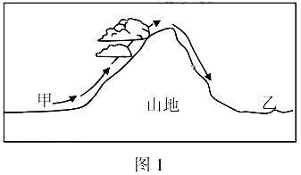
1．下列曲线图，正确反映图1气流运动过程中气温、降水可能性变化趋势的是
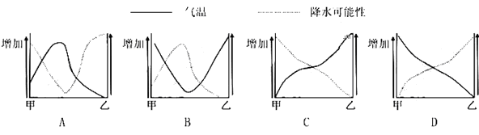
【答案】
1．B
【解析】
1．本题考查地形对气温和降水的影响。随着海拔升高，气温逐渐降低，山顶气温最低。所以从甲地开始气温逐渐降低，到达山顶后海拔降低，气温升高。迎风坡气流上升降水多，背风坡气流下沉，降水少，所以降水量先增多后减少。所以本题选择B选项。
某中学地理小组对图2所示区域进行考察。读图回答2-3题。
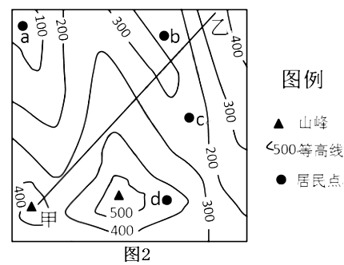

2．在同学们绘制的地形剖面图中，依据图2甲、乙两处连线绘制的是
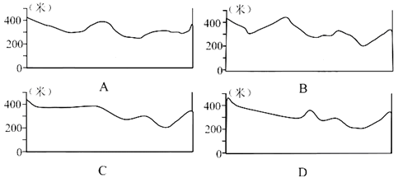
3．为了保护生态环境，当地政府计划将图2中a，b，c，d四处居民点集中到一处。地理小组建议居民点集中建在水源最丰富的地方，该地应选在
A．a处 B．b处 C．c处 D．d处
【答案】
2．C
3．A
【解析】
2．绘制地形剖面图能够直观的反映地面的起伏状况。根据等高线的分布特征判断：甲地海拔高于400米，从甲到乙的过程中海拔先降低，然后经过闭合的等高线部分，海拔大于300米小于400米，然后海拔降低，经过200米等高线后海拔升高，但一直小于400米。由此可见沿线除甲地附近海拔都低于400米，都高于200米。详细见下图。
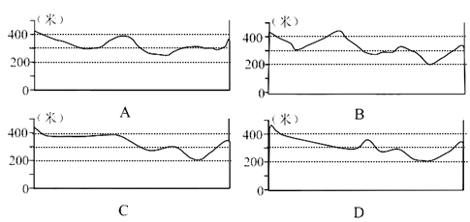
所以本题选择C选项。
3．本题考查等高线地形图的判读。地理小组建议居民点集中建在水源最丰富的地方。根据等高线的弯曲可以判断a处为山谷，是集水区域，水源最为充足。所以本题选择A选项。
4．随着轨道交通和互联网的发展，天津居民的生活方式正悄然发生着改变，为了使中心城区与滨海新区核心区间的客运交通更加便捷，我市实现了津滨轻轨与市内地铁的连通，这一变化体现了我市轨道交通的
A．高速化 B．网络化
C．大型化 D．专业化
5．随着“网购”的兴起，商品的流通量不断增加，这促进了
A．商业网点密度的加大 B．商业区的规模扩大
C．商品流通环节的增加 D．地域间的商业联系
【答案】
4．B
5．D
【解析】
4．本题考查交通运输的发展趋势。交通运输的发展趋势包括高速化、网络化、大型化、专业化。题目中叙述“津滨轻轨与市内地铁的连通”使交通运输线形成网络，体现了交通运输的网络化。所以本题选择B选项。
5．根据题目叙述：“网购”使商品的流通量不断增加，从而促进了地域间的商业联系。网络购物的消费者来源于网络，所以不一定能促进商业网点密度的增大和商业区的规模扩大。所以本题选择D选项。
读图3，回答6-7题。
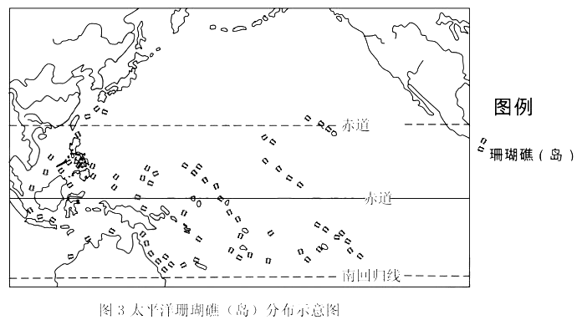
6．据图3中珊瑚礁（岛）分布状况判断，珊瑚适宜生长在
A．岛屿周围的浅海 B．有暖流经过的浅海
C．温暖清澈的浅海 D．有河水注入的浅海
7．图3中一些珊瑚岛海岸，分布着珊瑚碎屑组成的沙滩。这些沙滩形成于
A．风化作用 B．侵蚀作用
C．搬运作用 D．沉积作用
【答案】
6．C
7．D
【解析】
6．根据图示：珊瑚礁主要分布在中低纬度，海水温度较高。所以推断珊瑚适宜生长在温暖清澈的浅海。珊瑚是一种体型微小的腔肠动物，在海水中营群体生活。珊瑚对其生长环境的反应很敏感，适宜生长在25～30℃的水温、27～48的盐度以及20米水深以内的热带亚热带浅海地区，并要求有不断扰动但又不激烈而较清晰的海水，如此可以为珊瑚提供丰富的养料和氧，并带走排泄的废物。
7．本题考查外力作用。珊瑚岛上的沙滩，通常是由珊瑚粉末构成的。珊瑚粉末在海水的沉积作用形成沙滩。所以本题选择D选项。
图4所示照片是摄影师在夜晚采用连续曝光技术拍摄的。照片中的弧线为恒星视运动轨迹。读图回答8-9题。
8．据图4判断，摄影师拍摄的地点位于
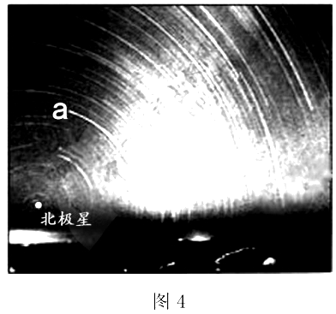
A．低纬地区 B．中纬地区
C．北极地区 D．南极地区
9．图4中a恒星视运动转过的角度约为50°，据此判断摄影师连续拍摄的时间为
A．1个多小时 B．3个多小时
C．5个多小时 D．7个多小时
【答案】
8．A
9．B
【解析】
8．根据图中北极星的位置判断北极星的仰角。根据图示北极星距离地平面较近，仰角较小。能够看到北极星，说明该地位于北半球；北极星仰角等于当地的地理纬度，所以当地纬度较低。所以该地区为北半球的低纬度地区。所以本题选择A选项。
9．恒星的位置时相对固定的，恒星视运动的存在是因为地球的自转。恒星视运动转过的角度约为50°，说明地球自转的角度约为50°，地球自转的角速度约为15°/小时，所以转过50°，需要经过3个多小时。所以本题选择B选项。
2009年4月14日晚，渤海沿岸发生了一次较强风暴潮。这次风暴潮是由低压系统、向岸风共同引起的，海水涌向陆地，给沿岸地区造成较大损失。读图5，回答10-11题。
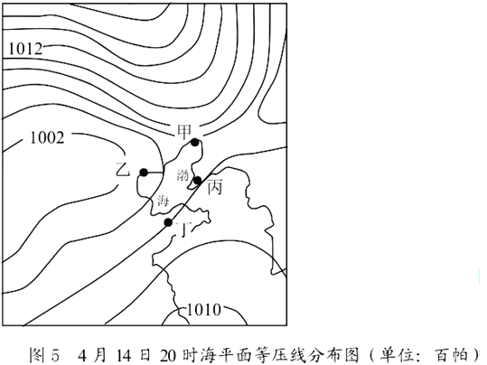
10．据图5所示气压分布状况判断，当时受风暴潮影响最严重的地区是
A．甲 B．乙 C．丙 D．丁
11．在渤海沿岸，能有效抵御风暴潮的措施是
A．完善预警系统 B．围海造田
C．修筑沿海堤坝 D．建防护林
【答案】
10．B
11．C
【解析】
10．根据图中的等压线分布判断风向。图中甲地吹东北风，乙地吹东南风，丙、丁地吹偏南风，其中乙、丙两地吹向岸风；乙地位于低压系统控制。根据这次风暴潮是由低压系统、向岸风共同引起的。所以乙处受风暴潮影响最严重。所以本题选择B选项。
11．本题考查风暴潮的防治措施。防治风暴潮可以分为工程措施和非工程措施。可以完善预警系统，修筑沿海堤坝，建沿海防护林。能够有效抵御风暴潮的措施是修筑沿海堤坝。所以本题选择C选项。

第II卷
12．（30分）读图文材料，回答问题。
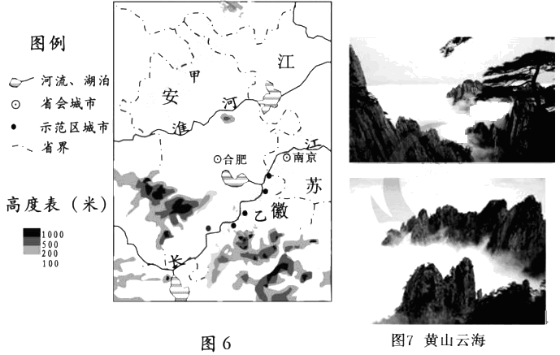

茶树适宜生长在温度为10-35℃，年降水量在800毫米以上，空气湿度较大，坡度和缓，排水条件良好的地区。
（1）图6中所示甲、乙两地区，最适宜茶树生长的是___________。 你是依据图6中哪些信息判断的？请列举两条并说明 。（9分）
近些年，在长江三角洲地区务工外来人员约30%来自安徽省。
（2）请说明长江三角洲地区吸引大量安徽人前来务工的主要原因 。（6分）
为了促进我国沿海地区外贸加工等产业向中部地区转移，国家在安徽省的长江沿岸城市设立了产业转入示范区。
（3）外贸加工等产业的转入，会给这些城市的产业发展带来哪些好处？（6分）
安徽省南部的黄山以奇松、怪石、云海等美景吸引了大量中外游客。
（4）游客怎样才能观赏到图7所示的黄山云海？请你提出两条建议。（6分）
（5）观景时，导游要求游客站在观景台上，除了方便观景，还有什么原因？（3分）
【答案】
（1）乙地；乙地位于淮南以南，属于亚热带湿润地区；据等高线特征判读，乙地地形为低山丘陵。
（2）就业机会多（劳动力需求量大），收入水平高（经济发展水平高）；距离安徽近（交通成本低；地理环境相近）
（3）优化产业结构；提高工业集聚效益（扩大产业效规模）。
（4）选择合适的位置（站在高处俯视）；选择合适的时机。
（5）保障游客安全。
【解析】
（1）根据题目叙述的茶叶生长条件分析：根据“温度为10-35℃，年降水量在800毫米以上”，应位于秦岭-淮河一线以南地区；根据“坡度和缓，排水条件良好”，应位于丘陵山区。
（2）本题考查影响人口迁移的因素。目前影响人口迁移的主要原因是地区经济发展水平的差异，导致人口迁移的方向是从农村向城市，从内地向沿海（迁入人口较多的是上海、广东、北京）和工矿城市。回到本题从上海地区吸引人口迁移的拉力大，中间阻力小方面考虑。
（3）本题考查产业转移的影响。产业转移可以促进迁入地经济的发展，推动工业化和城市化的进程，但有可能会增加对环境的压力；迁出地有利于产业结构的升级，改善区域生态环境。对安徽城市产业的影响主要应该从优化调整产业结构，获得规模效应等方面考虑。
（4）本题考查旅游景观的欣赏。旅游景观的欣赏包括选择观赏位置；把握观赏的时机；动静结合；把握特点，情景交融等。黄山云海应该选择合适的位置，站在高处俯视；选择合适的时机，夏季水汽多。
（5）发展旅游业应尽可能避免各种不利因素，确保旅游活动高效和安全。
13．（26分）结合图文材料，回答问题。
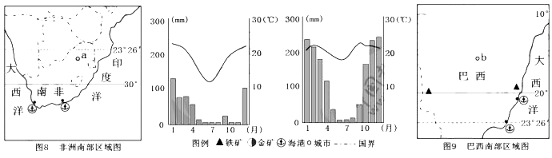

（1）请据图8分别说明南非纬度位置、海陆位置优越性。（8分）
（2）a、b两城市均属于热带草原气候。a城市降水特点与b城市相比，有何不同（两气候统计图中，左为a城市，右为b城市）？为什么？请据图探究并说明。（8分）
我国铁矿资源贫矿多、富矿少。山东省从巴西等国进口优质铁矿砂，满足省内钢铁企业的需要。
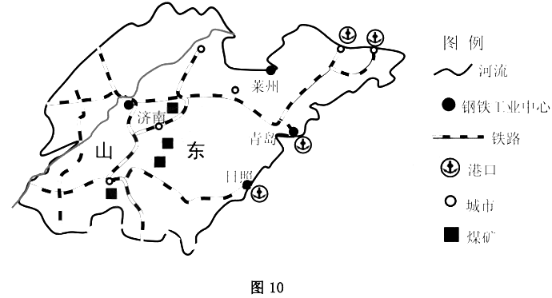

（3）图10中反映了哪些有利于山东省发展钢铁工业的区位条件？请列举两条。（6分）
非洲一些产金国面临着金矿开采难度加大，设备落后，成本提高等问题，近年来，我国一些矿业企业积极参与了非洲矿产开发的合作项目。
（4）填表说明，中、非矿业企业在金矿开发中是如何实现合作共赢的？（4分）
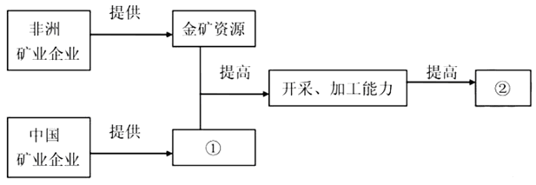
【答案】
（1）位于中、低纬度；热量充足；位于非洲南端，三面临海；成为海运交通要道（海运条件优越）。
（2）a城市年降水量比b城市少，a城市雨季比b城市短。a城市位于南回归线与南纬30°之间，受副热带高气压影响较大；受副热带高气压带影响时间较长。（b城市位于赤道与南回归线之间，受赤道低气压带影响较大；受赤道低气压带影响时间较长）。
（3）有煤炭资源；海陆交通便利。
（4）①资金（技术、设备） ②经济效益（产品附加值；黄金产量）。
【解析】
（1）本题考查地理位置的描述。纬度位置能够决定热量的高低；海陆位置可以影响航运。
（2）本题考查影响气候的主要因素。根据图示：a城市位于南回归线与南纬30°之间，受副热带高气压影响较大；受副热带高气压带影响时间较长，所以降水量小于b城市。
（3）本题考查工业区位因素。影响工业区位的因素有：土地、原料、动力、水源、交通运输、劳动力、市场和政府政策等。根据图示：图中资源条件有丰富的煤炭资源；交通条件有港口和铁路，海陆交通便利。
（4）区域并不是孤立存在的，而是与其他区域有着各种各样的联系。区域的开放性特征，便于加强区域合作，实现优势互补，协调发展。经济发达地区可以为经济落后地区提高资金、技术和人才；经济欠发达地区可以为经济发展地区提供资源、劳动力等。

